基隆市111學年度安樂國民小學數學公開授課活動設計簡案
教學者 | 賴麗花 | 實施年級 |  | 六年級上學期
單元教學名稱 | 縮圖、放大圖和比例尺 | 總節數 |  | 共七節(此節為第一節)
單元教學目標 | 縮圖和放大圖
具體學習目標 | 1. 了解放大圖和縮圖的意義。  2. 認識原圖和放大圖或縮圖的對應角、對應邊及面積的關係。
對應能力指標 | 6-s-02 能認識平面圖形放大、縮小對長度、角度與面積的影響，並認識比例尺。
教學流程 |  |  | 時間 |  | 教學評量 | 教學資源 | 備註
◎引起動機：  ●以扣條扣出各種三角形或多邊形。  ◎活動1：放大圖和縮圖  利用扣條做出正三角形及二倍大的正三角形。  比較二個正三角形的差別及關係。學生發表  一、教學活動內容  1. 說說看，甲圖和原圖有什麼關係？乙圖呢？丙圖呢？  ‧甲、乙、丙三張圖，哪一張和原圖最像？  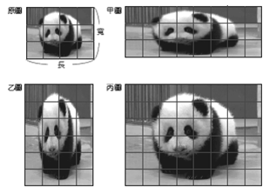  ‧教師以課本圖提問，學生進行解題並發表。  ‧學生可能的解法：  (1) 甲圖的寬和原圖一樣，但是甲圖的長放大為原圖的2倍，所以甲圖看起來胖胖的。  (2) 乙圖的長和原圖一樣，但是寬為原圖的2倍。  (3) 丙圖和原圖最像，因為丙圖的長和寬都是原圖的2倍，所以丙圖是原圖的4倍。  (4) 其他。  ‧教師宣告：像這樣，當丙圖的長和寬都是原圖的2倍時，我們說丙圖是原圖的2倍放大圖；反過來說，原圖的長和寬都是丙圖的12倍，所以原圖是丙圖的12倍縮圖。  ‧教師宣告放大圖和縮圖的意義。  2. 接第1題，說說看，丁圖和原圖有什麼關係？  (1) 丁圖是原圖的幾倍放大圖？  (2) 原圖是丁圖的幾倍縮圖？  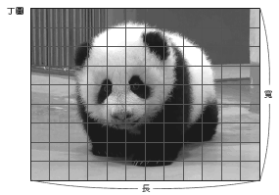  ‧教師以課本圖提問，學生進行解題並發表。  ‧學生的可能解法：  (1) 12÷4＝3，9÷3＝3，所以丁圖是原圖的3倍放大圖。原圖是丁圖的13倍縮圖。  (2) 其他。  【做做看】  ‧教師以課本下方做做看重新布題。  ‧下圖中哪一個是ㄅ圖的縮圖？  它是ㄅ圖的幾倍縮圖？  ㄅ圖是它的幾倍放大圖？  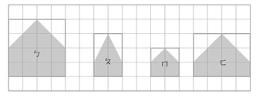  ‧學生解題並發表。  3. 麗君用影印機將甲圖以12倍縮小影印成乙圖，乙圖就是甲圖的12倍縮圖。我們在各頂點分別標上A～H。  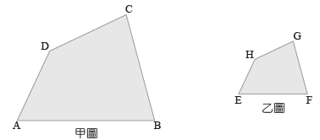  說說看：  (1) 甲圖的點A，影印後是乙圖的哪一點？  (2) 甲圖的AB，影印後是乙圖的哪一邊？  (3) 甲圖的∠A，影印後是乙圖的哪一個角？  ‧教師以課本圖布題，學生觀察甲、乙兩圖後回答問題。如：  (1) 甲圖的點A，影印後是乙圖的點E。  (2) 甲圖的AB，影印後是乙圖的EF。  (3) 甲圖的∠A，影印後是乙圖的∠E。  ‧教師宣告：我們說甲圖的點A和乙圖的點E是對應點；甲圖的AB和乙圖的EF是對應邊；甲圖的∠A和乙圖的∠E是對應角。  ‧教師宣告對應點、對應邊、對應角的意義。  (4) 找找看，甲圖和乙圖的對應點、對應邊和對應角還有哪些？  ‧教師提問，學生找出甲圖和乙圖中，全部的對應點、對應邊和對應角。  ‧學生觀察圖形後解題並發表。如：  對應點：點B和點F、點C和點G、點D和點H，  對應邊：BC和FG、CD和GH、DA和HE，  對應角：∠B和∠F、∠C和∠G、∠D和∠H  結論：  明瞭放大圖和縮圖的意義及對應邊和對應角的關係！ |  |  | 3分  3分  4分  3分  3分  2分  2分  8分  3分  2分  3分  4分 |  | 口頭評量（能回答相關問題）  能專心聆聽  能專心聆聽  能回答問題  能專心聆聽  能回答問題  能回答問題  能專心聆聽  能回答問題  能專心聆聽  能回答問題  能回答問題  能專心聆聽  能回答問題  能回答問題 | 扣條  電子書  電子書  電子書  課本  課本  課本  課本

